因我的笔记本（联想的拯救者）昨晚打开后什么都还没做就被更新系统“抢走”了画面导致按什么都不管用
所以就想起能不能不用win系统，都知道linux比win稳定，so....就找到了manjaro。以下是安装方法和部分设置（安装过程中部分步骤略过，请注意）
下载地址:
http://iij.dl.osdn.jp/storage/g/m/ma/manjaro/xfce/17.1.7/manjaro-xfce-17.1.7-stable-x86_64.iso

U盘启动请自行百度，以下安装方式是在虚机上安装：
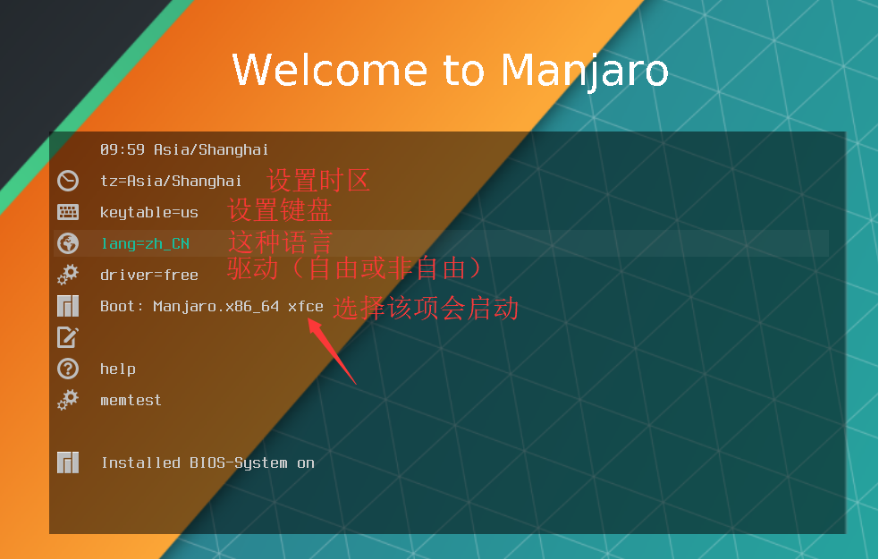
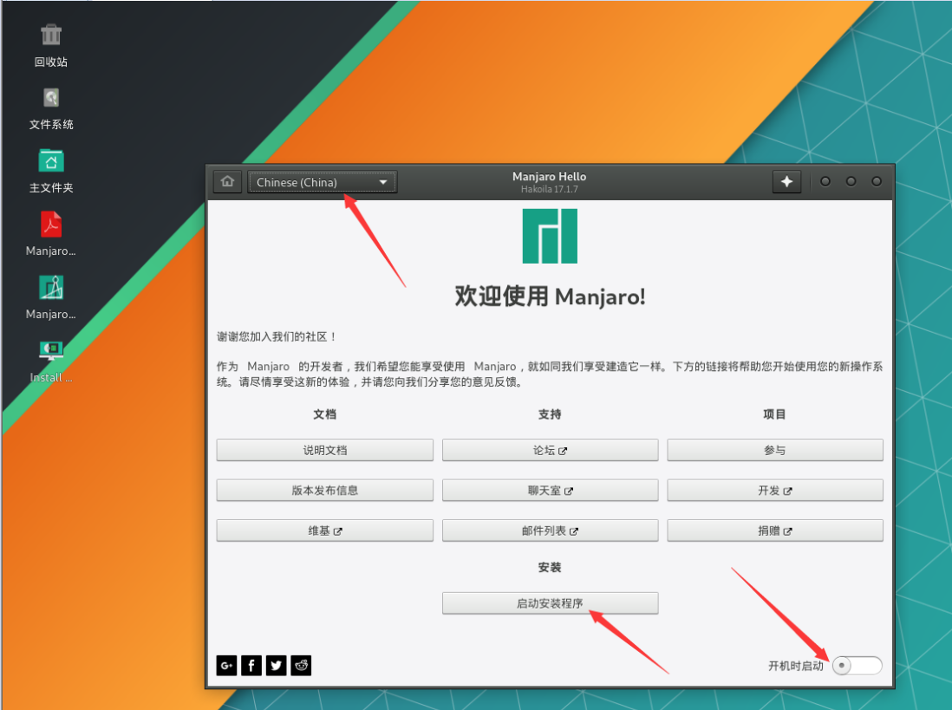
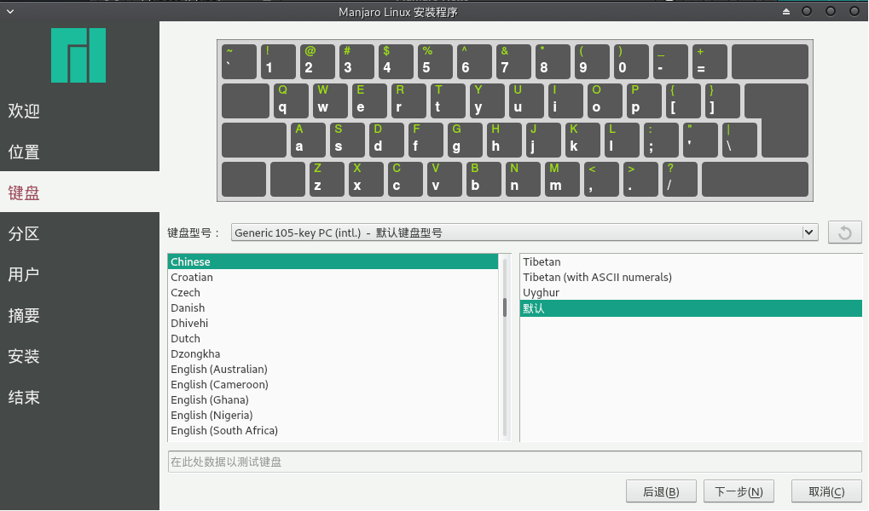
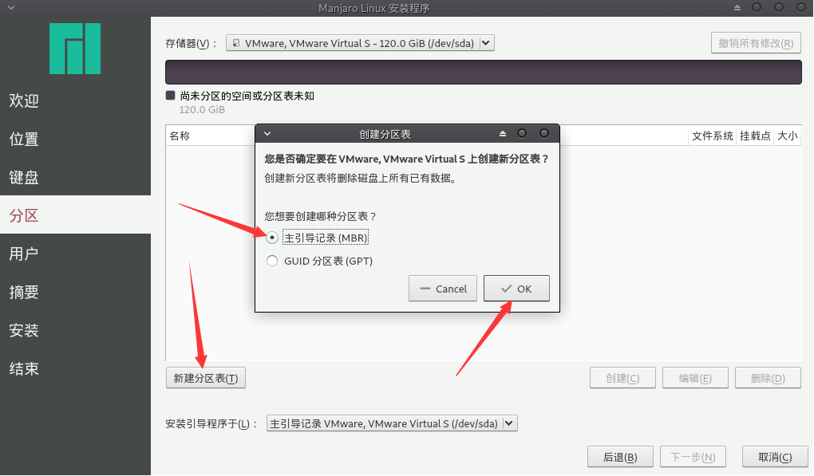

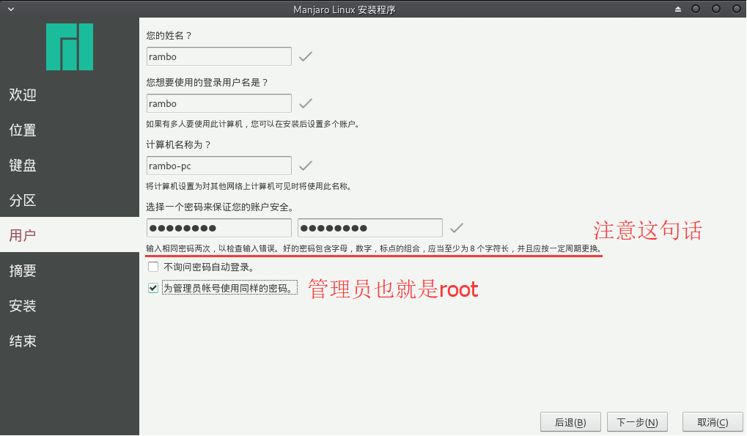
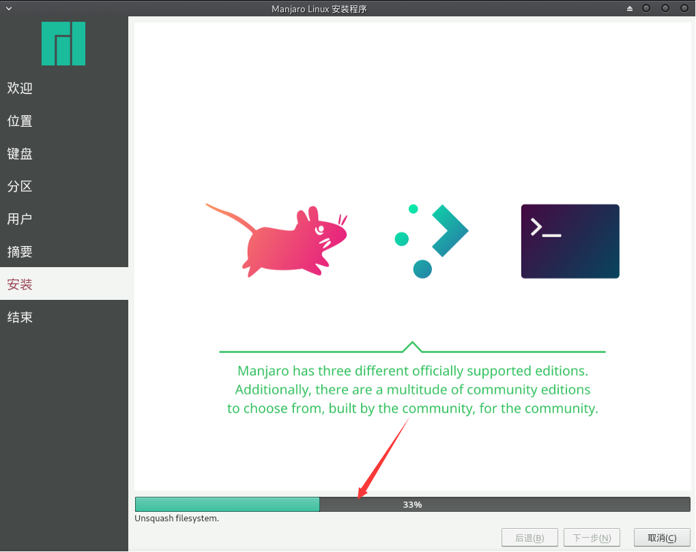
正常启动起来的画面（以下画面是经过部分设置后的效果）：
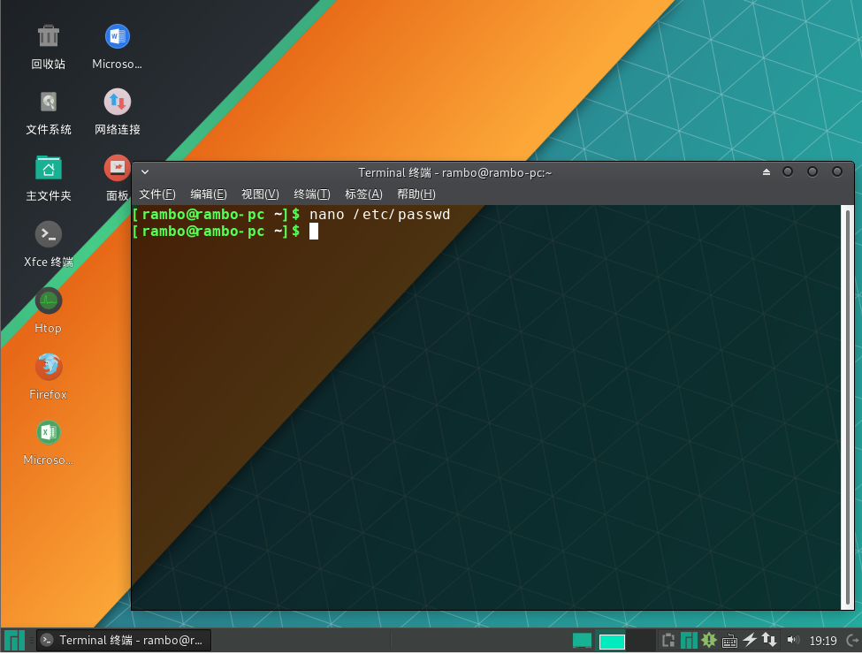
设置部分：
更换软件源：
编辑nano /etc/pacman.d/mirrors， 在最上方添加两行源地址
## 阿里云
Server = http://mirrors.aliyun.com/archlinux/$repo/os/$arch
## 清华大学
Server = https://mirrors.tuna.tsinghua.edu.cn/archlinux/$repo/os/$arch

保存设置方法：
用nanoc编辑好文本后按trl + x 然后按y再按回车即可。另外manjaro中的pacman相当于centos（或redhat）中的yum命令
添加archlinuxcn软件源：
编辑nano /etc/pacman.conf，在最下方添加：
[archlinuxcn]
Server = https://mirrors.tuna.tsinghua.edu.cn/archlinuxcn/$arch

更新软件源并导入公钥：
sudo pacman -Syy && sudo pacman -S archlinuxcn-keyring

安装输入法ctrl+shift切换输入法
我选择的是搜狗拼音输入法
sudo pacman -S fcitx-sogoupinyin
sudo pacman -S fcitx-im
sudo pacman -S fcitx-configtool

修改nano ～/.profile，在最下方添加：
export LC_ALL=zh_CN.UTF-8
export GTK_IM_MODULE=fcitx
export QT_IM_MODULE=fcitx
export XMODIFIERS="@im=fcitx"
（注意引号是否正常）
安装ZSH等（18.2不用安装）
pacman -S zsh git vim wget links lrzsz #这里安装vsdfim等，安装好后可以替换nano编辑器，个人习惯用vim，这个按需安装即可
wget http://ftp.gnu.org/gnu/glibc/glibc-2.29.tar.xz

安装wps：
vim /etc/pacman-mirrors.conf
文末添加 OnlyCountry = China
然后执行 pacman-mirrors -g

pacman -S lib32-glibc
vim /etc/pacman.conf
文末添加：
SigLevel = Optional TrustedOnly
Server = https://mirrors.ustc.edu.cn/archlinuxcn/$arch
然后执行：pacman -S archlinuxcn-keyring
最后安装wps： pacman -S wps-office

安装NVIDIA显卡驱动
Manjaro虽然自带硬件管理，但无法在两个显卡之间自由切换，按照ArchLinux Wiki给出的方法，只有Bumblebee方案成功
sudo pacman -S bumblebee bbswitch
把用户添加到bumblebee组里：
sudo gpasswd -a XXX bumblebee //XXX是用户名
启动bumblebeed服务：
sudo systemctl enable bumblebeed.service
安装依赖
sudo pacman -S bumblebee nvidia opencl-nvidia lib32-nvidia-utils lib32-opencl-nvidia mesa lib32-mesa-libgl xf86-video-intel
配置bumblebee：
编辑vim /etc/bumblebee/bumblebee.conf，修改以下内容：
Driver=nvidia # 指定nvidia
[driver-nvidia]
PMMethod=bbswitch # 电源管理指定bbswitch
用vim编辑文件的保存方法：
编辑好以后按esc键退出，然后输入英文的冒号再输入wq，即保存并退出

reboot

开启NVIDIA显卡
sudo tee /proc/acpi/bbswitch <<< ON #关闭则是off
查看显卡状态
nvidia-smi

Steam配置
Manjaro自带Steam，双击打开之后出现一个License界面之后再也没有反应，通过谷歌之后发现是缺少依赖:
sudo pacman -S steam-native-runtime
steam_install_workaround
等待依赖安装完成后就可以发现steam已经正常打开

